CFGS - Desenvolupament d’aplicacions multiplataforma
Mòdul 9 – Programació de serveis i processos
UF3 – Sòcols i serveis

Actividad 9:

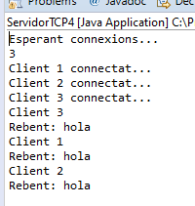
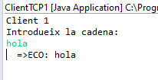
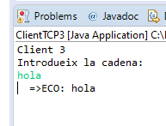

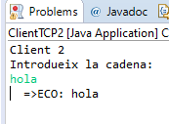

Client:
import java.net.*;
import java.io.*;
public class ClientTCP2 {
public static void main (String[] args) throws Exception {
String host = "localhost";
int port = 60000;//Port remot
Socket client = new Socket(host, port);
//FLUX DE SORTIDA AL SERVIDOR
PrintWriter fsortida = new PrintWriter(client.getOutputStream(), true);
//FLUX D'ENTRADA AL SERVIDOR
BufferedReader fentrada = new BufferedReader(new InputStreamReader(client.getInputStream()));
//FLUX PER A ENTRADA ESTÀNDARD
BufferedReader in = new BufferedReader(new InputStreamReader(System.in));
String eco2 = "";
String cadena, eco1 = "";
eco2 = fentrada.readLine();
System.out.println(eco2);
System.out.println("Introdueix la cadena: ");
//Lectura teclat
cadena = in.readLine();
while (cadena != null) {
//Enviament cadena al servidor
fsortida.println(cadena);
//Rebuda cadena del servidor
eco1 = fentrada.readLine();
System.out.println(" =>ECO: "+ eco1);
//Lectura del teclat
cadena = in.readLine();
}
fsortida.close();
fentrada.close();
System.out.println("Finalització de l'enviament...");
in.close();
client.close();
}
}

Servidor:
import java.net.*;
import java.io.*;
import java.net.ServerSocket;
import java.net.Socket;
public class ServidorTCP4 {
public static void main(String[] args) throws IOException {
//Establim un parametre per controlar els clients.
int parametreConexions = 3;//Integer.valueOf(args[0]);
int numPort = 60000;
ServerSocket servidor = new ServerSocket(numPort);
String cadena = "";
int contadorClients=0;
System.out.println("Esperant connexions... ");
int limit = parametreConexions;
System.out.println(limit);
PrintWriter fsortida = null;
BufferedReader fentrada = null;
while(contadorClients < limit){
//Accepta connexio
Socket socket = servidor.accept();
//Afegim un fil per cada client
Fils fil = new Fils(socket,"Client " + (contadorClients + 1));
Thread filThread = new Thread(fil);
filThread.start();
contadorClients++;
}
servidor.close();
}
}

